ФЕДЕРАЛЬНОЕ АГЕНТСТВО ЖЕЛЕЗНОДОРОЖНОГО ТРАНСПОРТА
Федеральное государственное бюджетное образовательное учреждение высшего образования
«Петербургский государственный университет путей сообщения
Императора Александра I»
(ФГБОУ ВО ПГУПС)

Кафедра «Электрическая связь»

РАБОЧАЯ ПРОГРАММА
дисциплины
«ЭЛЕКТРОНИКА» (Б1.Б.23)
для специальности
23.05.05 «Системы обеспечения движения поездов»
по специализации
«Автоматика и телемеханика на железнодорожном транспорте»
«Телекоммуникационные системы и сети железнодорожного транспорта»
«Радиотехнические системы на железнодорожном транспорте»

Форма обучения – очная, очно-заочная, заочная

Санкт-Петербург
2016

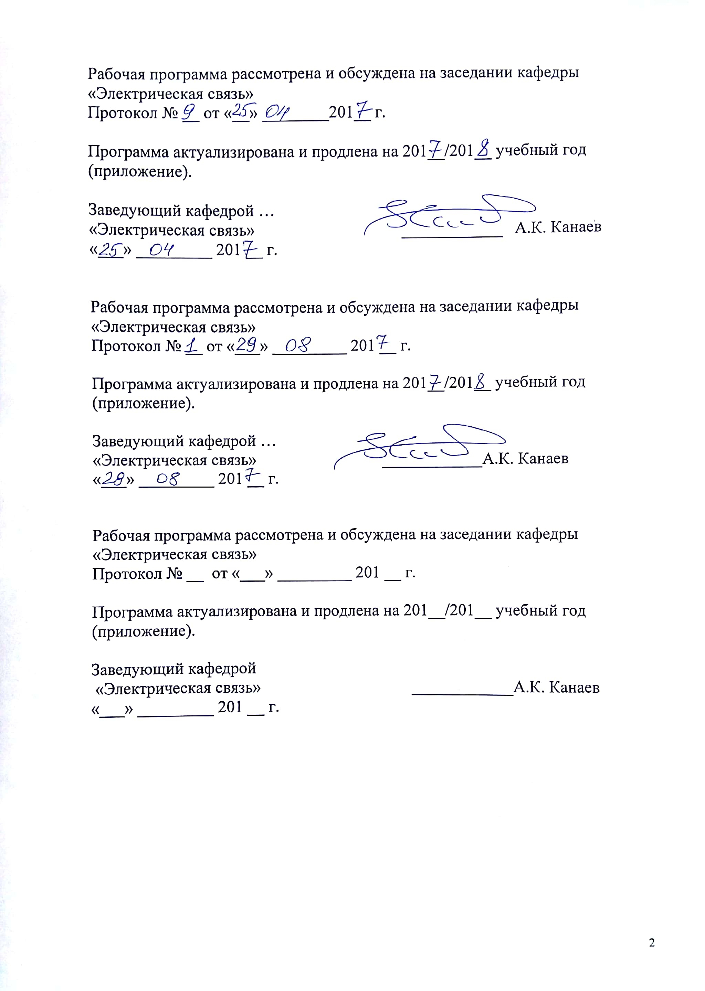
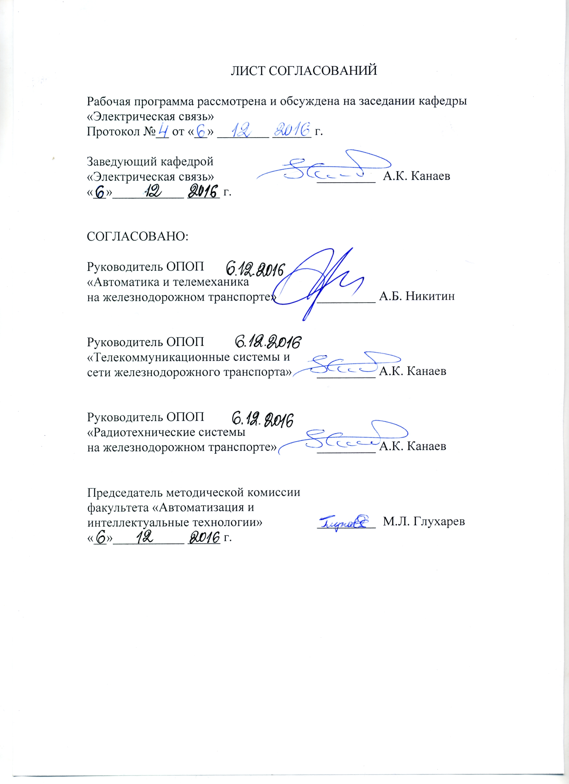

1. Цели и задачи дисциплины

Рабочая программа составлена в соответствии с ФГОС ВО, утвержденным «17» октября 2016 г., приказ № 1296 по специальности 23.05.05 «Системы обеспечения движения поездов», по дисциплине «Электроника».
Целью изучения дисциплины «Электроника» является овладение методологией использования современных электронных устройств систем обеспечения движения поездов.
Для достижения поставленной цели решаются следующие задачи:
– изучить функциональные возможности аналоговых и цифровых электронных устройств систем обеспечения движения поездов;
– подготовить специалистов к решению задач разработки и проектированию электронных устройств систем обеспечения движения поездов.

2. Перечень планируемых результатов обучения по дисциплине, соотнесенных с планируемыми результатами освоения основной профессиональной образовательной программы

Планируемыми результатами обучения по дисциплине являются: приобретение знаний, умений, навыков и/или опыта деятельности.
В результате освоения дисциплины обучающийся должен:
ЗНАТЬ:
– основы электроники, измерительной техники, воспринимающих и управляющих элементов систем обеспечения движения поездов;
УМЕТЬ:
– выбирать элементную базу при проектировании электронных устройств систем обеспечения движения поездов;
ВЛАДЕТЬ:
– современной схемотехникой при разработке электронных устройств систем обеспечения движения поездов.
Приобретенные знания, умения, навыки и/или опыт деятельности, характеризующие формирование компетенций, осваиваемые в данной дисциплине, позволяют решать профессиональные задачи, приведенные в соответствующем перечне по видам профессиональной деятельности в п. 2.4 основной профессиональной образовательной программы (ОПОП).
Изучение дисциплины направлено на формирование следующих общепрофессиональных компетенций (ОПК):
способностью применять методы математического анализа и моделирования, теоретического и экспериментального исследования (ОПК-1);
способностью применять знания в области электротехники и электроники для разработки и внедрения технологических процессов, технологического оборудования и технологической оснастки, средств автоматизации и механизации (ОПК-10).
Область профессиональной деятельности обучающихся, освоивших данную дисциплину, приведена в п. 2.1 ОПОП.
Объекты профессиональной деятельности обучающихся, освоивших данную дисциплину, приведены в п. 2.2 ОПОП.

3. Место дисциплины в структуре основной профессиональной образовательной программы

Дисциплина «Электроника» (Б1.Б.23) относится к базовой части и является обязательной дисциплиной обучающегося.

4. Объем дисциплины и виды учебной работы
Для очной формы обучения
Вид учебной работы | Всего часов | Семестры
Вид учебной работы | Всего часов | 3 | 4
Аудиторные занятия (всего)  В том числе:  – лекции (Л)  – практические занятия (ПЗ)  – лабораторные работы (ЛР) | 102  52  16  34 | 54  36  -  18 | 48  16  16  16
Самостоятельная работа (СРС) (всего) | 78 | 54 | 24
Подготовка к экзамену | 36 | 36 | -
Форма контроля знаний |  | Э | З, КП
Общая трудоемкость, час / з.е. | 216 / 6 | 144 / 4 | 72 / 2

Для очно-заочной формы обучения (для специализаций «Автоматика и телемеханика на железнодорожном транспорте» и «Телекоммуникационные системы и сети железнодорожного транспорта»)
Вид учебной работы | Всего часов | Семестры
Вид учебной работы | Всего часов | 4 | 5
Аудиторные занятия (всего)  В том числе:  – лекции (Л)  – практические занятия (ПЗ)  – лабораторные работы (ЛР) | 68  34  -  34 | 32  16  -  16 | 36  18  -  18
Самостоятельная работа (СРС) (всего) | 112 | 40 | 72
Подготовка к экзамену | 36 | 36 | -
Форма контроля знаний |  | Э | З, КП
Общая трудоемкость, час / з.е. | 216 / 6 | 108 / 3 | 108 / 3

Для заочной формы обучения (для специализаций «Автоматика и телемеханика на железнодорожном транспорте» и «Телекоммуникационные системы и сети железнодорожного транспорта»)

Вид учебной работы | Всего часов | Курсы
Вид учебной работы | Всего часов | 2
Аудиторные занятия (всего)  В том числе:  – лекции (Л)  – практические занятия (ПЗ)  – лабораторные работы (ЛР) | 20  10  4  6 | 20  10  4  6
Самостоятельная работа (всего) | 183 | 183
Контроль (Экзамен, Зачет, Курсовой проект) | 13 | 13
Контрольные работы, шт. | - | -
Форма контроля знаний |  | Э, З, КП
Общая трудоемкость, час / з.е. | 216 / 6 | 216 / 6

5. Содержание и структура дисциплины

5.1 Содержание дисциплины
№п/п | Наименование раздела дисциплины | Содержание раздела
1 | Теория проводимости. Собственные и примесные полупроводники | Классификация веществ в зависимости от их электропроводности. Вещества, используемые для производства полупроводниковых приборов. Зонная модель проводимости веществ. Запрещенная зона. Валентная зона. Зона проводимости. Собственные полупроводники. Кристаллическая решетка собственных полупроводников. Ковалентные связи между атомами кристаллической решетки. Влияние температуры на кристаллическую решетку собственного полупроводника. Процесс образования электронно-дырочных пар. Понятие термогенерации.
2 | Электрические переходы. Равновесное состояние, прямое и обратное смещение, емкости p-n переходов | Образование электронно-дырочного перехода. Равновесное состояние p-n перехода. Диффузионное перемещение носителей зарядов. Контактная разность потенциалов. Дрейфовый ток p-n перехода. Запирающий слой. Прямое включение p-n перехода. Понятие инжекции и рекомбинации носителей заряда. Обратное включение p-n перехода. Понятие экстракции носителей заряда. Вольт-амперная характеристика p-n перехода. Дифференциальное сопротивление диода. Напряжение пробоя p-n перехода. Электрические и тепловые виды пробоя. Лавинный пробой. Туннельный пробой. Емкости p-n перехода. Диффузионная емкость. Барьерная емкость. Вольт-фарадная характеристика p-n перехода.
3 | Виды полупроводниковых диодов. Классификация. | Классификация и условные обозначения полупроводниковых диодов. Выпрямительные диоды. Влияние частоты входного сигнала на свойства выпрямительных диодов. Точечные диоды. Плоскостные диоды. Импульсные диоды. Диоды Шоттки. Варикапы. Светоизлучающие диоды. Фотодиоды. Туннельные диоды.
4 | Схемы выпрямителей и стабилизаторов на полупроводниковых диодах | Схемы выпрямления переменного напряжения. Однополупериодные выпрямители. Двухполупериодные выпрямители (со средней точкой и мостовая схема). Применение явления пробоя для стабилизации напряжения. Стабилитроны. Схема параметрического стабилизатора напряжения.
5 | Биполярные транзисторы. Принцип действия и токи. Классификация. | Биполярные транзисторы. Транзисторы с электронным типом проводимости (n-p-n). Транзисторы с дырочным типом проводимости (p-n-p). Классификация биполярных транзисторов и их условные обозначения.
6 | Схемы включения усилительных схем на транзисторах. Режимы работы усилителей. | Классификация усилителей. Динамический режим работы усилителя на биполярном транзисторе. Режим большого сигнала. Схемы включения усилителей на биполярных транзисторах. Схемы включения с общим эмиттером, с общим коллектором и с общей базой и их основные параметры. Построение нагрузочной характеристики. Режимы работы усилителей (режим класса А, класса В, класса АВ, класса С и класса D).
7 | Обеспечение положения рабочей точки. Отрицательная обратная связь в усилителях. | Схемы выбора рабочей точки усилителя. Схема смещения рабочей точки фиксированным напряжением. Схема смещения рабочей точки фиксированным током базы. Виды отрицательных обратных связей в усилителях (последовательная по напряжению, параллельная по напряжению, последовательная по току, параллельная по току). Влияние отрицательной обратной связи на параметры усилителя (величина и стабильность коэффициента усиления, входное и выходное сопротивления усилителя, частотные и нелинейные искажения).
8 | Транзисторные ключи на биполярных транзисторах | Переходные процессы в транзисторном ключе. Временные параметры переходных процессов транзисторного ключа. Работа биполярного транзистора в режиме отсечки. Работа биполярного транзистора в режиме насыщения. Методы уменьшения времени переходных процессов. Применение ускоряющей емкости. Схема насыщенного транзисторного ключа. Схема ненасыщенного транзисторного ключа с диодом Шоттки.
9 | Полевые транзисторы | Основные особенности полевых транзисторов, их сравнительная характеристика с биполярными транзисторами. Полевые транзисторы с управляющим p-n переходом. Полевые транзисторы с изолированным затвором (с индуцированным каналом и со встроенным каналом). Схемы включения усилителей на полевых транзисторах (схемы включения с общим истоком, с общим стоком и с общим затвором). Схемы выбора рабочей точки усилителей на полевых транзисторах. Работа полевых транзисторов в ключевом режиме.
10 | Дифференциальные и операционные усилители | Основные задачи дифференциального усилителя. Понятие инвертирующего и неинвертирующего входа и выхода дифференциального усилителя. Понятие симметричного и несимметричного входа и выхода дифференциального усилителя. Назначение и принцип работы генератора стабильного тока. Работа дифференциального усилителя при подаче на его входы синфазных напряжений. Работа дифференциального усилителя в режимах усиления постоянного и переменного тока. Частотная характеристика дифференциального усилителя. Назначение операционных усилителей. Виды операционных усилителей. Аналоговые и цифровые операционные усилители. Компараторы.
11 | Логические интегральные микросхемы (ИМС). Схемотехника базовых логических элементов: ТТЛШ, МОП ТЛ, КМОП | Классификация интегральных микросхем. Степень интеграции. Технология изготовления. Пассивные и активные компоненты интегральных микросхем. Условные обозначения. Резистивно-транзисторная логика (РТЛ). Диодно-транзисторная логика (ДТЛ). Транзисторно-транзисторная логика (ТТЛ). Эмиттерно-связанная логика (ЭСЛ). Транзисторно-транзисторная логика с диодами Шоттки (ТТЛШ). Интегрально-инжекционная логика (И²Л). Цифровые микросхемы на КМОП-структурах (металл-окисел-полупроводник).
12 | Генераторы импульсов | Формирователь коротких импульсов с применением линий задержки. Формирователь импульсов на элементах логики с использованием RC цепи. Триггер Шмитта. Формирователь импульсов от механических контактов. Генератор одиночных импульсов (ждущий мультивибратор). Несимметричный мультивибратор. Генераторы линейно изменяющего напряжения (ГЛИН).
13 | Триггерные устройства | Интегральные триггеры. Асинхронные RS-триггеры. Прямой RS-триггер на элементах ИЛИ-НЕ. Обратный RS-триггер на элементах И-НЕ. Синхронный RS-триггер с тактовым входом. Сравнительная характеристика синхронных и асинхронных RS-триггеров. Принцип работы D-триггера. Принцип работы Т-триггера. Универсальный JK-триггер. Работа JK-триггера в режиме RS-триггера. Работа JK-триггера в режиме D-триггера. Работа JK-триггера в режиме Т-триггера.
14 | Комбинаторные логические схемы | Дешифраторы. Двухступенчатые дешифраторы на интегральных микросхемах. Шифраторы. Мультиплексоры. Универсальные логические модули на мультиплексорах. Демультиплексоры. Регистры хранения. Регистры сдвига. Кольцевые счетчики. Параллельные и последовательные электронные счетчики. Суммирующие электронные счетчики. Вычитающие электронные счетчики. Реверсивные счетчики. Делители частоты. Сумматоры.
15 | Цифро-аналоговые преобразователи | Цифро-аналоговые преобразователи (ЦАП). Основные параметры ЦАП. ЦАП с суммирующей матрицей типа R, R/2, R/4 и т.д. ЦАП с использованием матрицы R-2R.
16 | Аналого-цифровые преобразователи | Аналого-цифровые преобразователи (АЦП). АЦП последовательного счета. АЦП последовательного приближения развертывающего действия. АЦП двойного интегрирования. АЦП параллельного преобразования. АЦП с использованием преобразования «напряжение – временной интервал – двоичный код». АЦП с использованием преобразования «напряжение – частота – двоичный код».
17 | Элементы микропроцессорных устройств | Обобщенная структурная схема микропроцессорной системы. Функции, выполняемые отдельными блоками. Понятие о процессоре, микропроцессоре, микропроцессорной системе, микропроцессорном наборе БИС, семействах микропроцессорных БИС.
18 | Преобразователи на КМОП и ПЗС матрицах. LCD и AMOLED технологии | Матричные формирователи видеосигнала на ПЗС и КМОП элементах. Основные принципы. Технологии создания матричных преобразователей сигнал-изображение на основе жидких кристаллов и органических светодиодов. Достоинства и недостатки

5.2 Разделы дисциплины и виды занятий
Для очной формы обучения
№  п/п | Наименование разделов дисциплины |  | Л | ПЗ | ЛР | СРС
1 | Теория проводимости. Собственные и примесные полупроводники |  | 2 | - | - | 4
2 | Электрические переходы. Равновесное состояние, прямое и обратное смещение, емкости p-n переходов |  | 2 | - | 2 | 4
3 | Виды полупроводниковых диодов. Классификация |  | 4 | - | - | 4
4 | Схемы выпрямителей и стабилизаторов на полупроводниковых диодах |  | 2 | - | 2 | 4
5 | Биполярные транзисторы. Принцип действия и токи. Классификация |  | 4 | - | 2 | 4
6 | Схемы включения усилительных схем на транзисторах. Режимы работы усилителей |  | 2 | - | 2 | 4
7 | Обеспечение положения рабочей точки. Отрицательная обратная связь в усилителях |  | 2 | - | 2 | 4
8 | Транзисторные ключи на биполярных транзисторах |  | 2 | - | 2 | 4
9 | Полевые транзисторы |  | 4 | - | 2 | 4
10 | Дифференциальные и операционные усилители |  | 4 | - | 2 | 6
11 | Логические интегральные микросхемы (ИМС). Схемотехника базовых логических элементов: ТТЛШ, МОП ТЛ, КМОП |  | 4 | - | - | 6
12 | Генераторы импульсов |  | 4 | - | 2 | 6
Итого за 3 семестр 144 |  | Экзамен 36 | 36 | - | 18 | 54
13 | Триггерные устройства |  | 4 | - | 8 | 4
14 | Комбинаторные логические схемы |  | 4 | - | 8 | 4
15 | Цифро-аналоговые преобразователи |  | 2 | 8 | - | 4
16 | Аналого-цифровые преобразователи |  | 2 | 8 | - | 4
17 | Элементы микропроцессорных устройств |  | 2 | - | - | 4
18 | Преобразователи на КМОП и ПЗС матрицах. LCD и AMOLED технологии |  | 2 | - | - | 4
Итого за 4 семестр 72 |  |  | 16 | 16 | 16 | 24
Итого за весь курс 216 |  |  | 54 | - | 54 | 78

Для очно-заочной формы обучения
№  п/п | Наименование разделов дисциплины |  | Л | ПЗ | ЛР | СРС
1 | Теория проводимости. Собственные и примесные полупроводники |  | 1 | - | - | 3
2 | Электрические переходы. Равновесное состояние, прямое и обратное смещение, емкости p-n переходов |  | 2 | - | 4 | 5
3 | Виды полупроводниковых диодов. Классификация |  | 1 | - | - | 2
4 | Схемы выпрямителей и стабилизаторов на полупроводниковых диодах |  | 2 | - | 4 | 5
5 | Биполярные транзисторы. Принцип действия и токи. Классификация |  | 2 | - | - | 5
6 | Схемы включения усилительных схем на транзисторах. Режимы работы усилителей |  | 2 | - | 4 | 5
7 | Обеспечение положения рабочей точки. Отрицательная обратная связь в усилителях |  | 2 | - | - | 5
8 | Транзисторные ключи на биполярных транзисторах |  | 2 | - | 2 | 5
9 | Полевые транзисторы |  | 2 | - | 2 | 5
Итого за 4 семестр 108 |  | Экзамен 36 | 16 | - | 16 | 40
10 | Дифференциальные и операционные усилители |  | 2 | - | 4 | 7
11 | Логические интегральные микросхемы (ИМС). Схемотехника базовых логических элементов: ТТЛШ, МОП ТЛ, КМОП |  | 2 | - | 2 | 7
12 | Генераторы импульсов |  | 2 | - | 4 | 7
13 | Триггерные устройства |  | 2 | - | 4 | 7
14 | Комбинаторные логические схемы |  | 2 | - | 4 | 7
15 | Цифро-аналоговые преобразователи |  | 2 | - | - | 10
16 | Аналого-цифровые преобразователи |  | 2 | - | - | 10
17 | Элементы микропроцессорных устройств |  | 2 | - | - | 7
18 | Преобразователи на КМОП и ПЗС матрицах. LCD и AMOLED технологии |  | 2 | - | - | 10
Итого за V семестр 108 |  |  | 18 | - | 18 | 72
Итого за весь курс 216 |  |  | 36 | - | 36 | 112

Для заочной формы обучения
№  п/п | Наименование разделов дисциплины |  | Л | ПЗ | ЛР | СРС
1 | Теория проводимости. Собственные и примесные полупроводники |  | - | - | - | 10
2 | Электрические переходы. Равновесное состояние, прямое и обратное смещение, емкости p-n переходов |  | 1 | - | 1 | 10
3 | Виды полупроводниковых диодов. Классификация |  | - | - | - | 10
4 | Схемы выпрямителей и стабилизаторов на полупроводниковых диодах |  | 1 | - | 1 | 10
5 | Биполярные транзисторы. Принцип действия и токи. Классификация |  | 1 | - | - | 10
6 | Схемы включения усилительных схем на транзисторах. Режимы работы усилителей |  | 1 | - | 1 | 10
7 | Обеспечение положения рабочей точки. Отрицательная обратная связь в усилителях |  | 1 | - | - | 10
8 | Транзисторные ключи на биполярных транзисторах |  | 1 | - | 1 | 10
9 | Полевые транзисторы |  | - | - | - | 10
10 | Дифференциальные и операционные усилители |  | 1 | - | - | 10
11 | Логические интегральные микросхемы (ИМС). Схемотехника базовых логических элементов: ТТЛШ, МОП ТЛ, КМОП |  | 1 | - | - | 10
12 | Генераторы импульсов |  | - | - | - | 10
13 | Триггерные устройства |  | 1 | - | 1 | 10
14 | Комбинаторные логические схемы |  | 1 | - | 1 | 10
15 | Цифро-аналоговые преобразователи |  | - | 1 | - | 10
16 | Аналого-цифровые преобразователи |  | - | 1 | - | 10
17 | Элементы микропроцессорных устройств |  | - | 1 | - | 10
18 | Преобразователи на КМОП и ПЗС матрицах. LCD и AMOLED технологии |  | - | 1 | - | 13
Итого за весь курс 216 |  | Контроль 13 | 10 | 4 | 6 | 183

6. Перечень учебно-методического обеспечения для самостоятельной работы обучающихся по дисциплине
№п/п | Наименование раздела | Перечень учебно-методического обеспечения
1 | Теория проводимости. Собственные и примесные полупроводники | Фунзавя В.К, Яковлев П.Б. Электронные приборы. Учебное пособие. СПб.: Петербургский гос. ун-т путей сообщения, 2009
2 | Электрические переходы. Равновесное состояние, прямое и обратное смещение, емкости p-n переходов | Электронные приборы: Метод. указ./В.К. Фунзавя, Л.Я. Мельникова, В.В. Шматченко, Т.М. Родигина. – СПб.: ПГУПС, 2005
3 | Виды полупроводниковых диодов. Классификация | Фунзавя В.К, Яковлев П.Б. Электронные приборы. Учебное пособие. СПб.: Петербургский гос. ун-т путей сообщения, 2009
4 | Схемы выпрямителей и стабилизаторов на полупроводниковых диодах | Электронные приборы: Метод. указ./В.К. Фунзавя, Л.Я. Мельникова, В.В. Шматченко, Т.М. Родигина. – СПб.: ПГУПС, 2005
5 | Биполярные транзисторы. Принцип действия и токи. Классификация | Фунзавя В.К, Яковлев П.Б. Электронные приборы. Учебное пособие. СПб.: Петербургский гос. ун-т путей сообщения, 2009
6 | Схемы включения усилительных схем на транзисторах. Режимы работы усилителей | Исследование схем усилителей на транзисторах: Метод. указ./В.К. Фунзавя, Т.М. Родигина. – СПб.: ПГУПС, 2004
7 | Обеспечение положения рабочей точки. Отрицательная обратная связь в усилителях | Исследование схем усилителей с отрицательной обратной связью: Метод. указ./В.К. Фунзавя, Т.М. Родигина. – СПб.: ПГУПС, 2004
8 | Транзисторные ключи на биполярных транзисторах | Электроника: Метод. указ./В.К. Фунзавя, В.В. Шматченко, Т.М. Родигина. – СПб.: ПГУПС, 2005
9 | Полевые транзисторы | Электронные приборы: Метод. указ./В.К. Фунзавя, Л.Я. Мельникова, В.В. Шматченко, Т.М. Родигина. – СПб.: ПГУПС, 2005
10 | Дифференциальные и операционные усилители | Прикладные вопросы электроники: Метод. указ./В.К. Фунзавя, П.Б. Яковлев, Т.М. Родигина. – СПб.: ПГУПС, 2005
11 | Логические интегральные микросхемы (ИМС). Схемотехника базовых логических элементов: ТТЛШ, МОП ТЛ, КМОП | Фунзавя В.К, Яковлев П.Б. Цифровая электроника. Учебное пособие. СПб.: Петербургский гос. ун-т путей сообщения, 2011
12 | Генераторы импульсов | Фунзавя В.К, Яковлев П.Б. Цифровая электроника. Учебное пособие. СПб.: Петербургский гос. ун-т путей сообщения, 2011
13 | Триггерные устройства | Интегральные триггеры: Метод. указ./М.В. Золотов, С.Я. Ройтман. – СПб.: ПГУПС, 2004
14 | Комбинаторные логические схемы | Фунзавя В.К, Яковлев П.Б. Цифровая электроника. Учебное пособие. СПб.: Петербургский гос. ун-т путей сообщения, 2011
15 | Цифро-аналоговые преобразователи | Фунзавя В.К, Яковлев П.Б. Цифровая электроника. Учебное пособие. СПб.: Петербургский гос. ун-т путей сообщения, 2011
16 | Аналого-цифровые преобразователи | Фунзавя В.К, Яковлев П.Б. Цифровая электроника. Учебное пособие. СПб.: Петербургский гос. ун-т путей сообщения, 2011
17 | Элементы микропроцессорных устройств | П. Хоровиц, У. Хилл. Искусство схемотехники. Перевод с английского под редакцией М. В. Гальперина, М.: Мир, 1986.
18 | Преобразователи на КМОП и ПЗС матрицах. LCD и AMOLED технологии | П. Хоровиц, У. Хилл. Искусство схемотехники. Перевод с английского под редакцией М. В. Гальперина, М.: Мир, 1986.

7. Фонд оценочных средств для проведения текущего контроля успеваемости и промежуточной аттестации обучающихся по дисциплине

Фонд оценочных средств по дисциплине является неотъемлемой частью рабочей программы и представлен отдельным документом, рассмотренным на заседании кафедры и утвержденным заведующим кафедрой.

8. Перечень основной и дополнительной учебной литературы, нормативно-правовой документации и других изданий, необходимых для освоения дисциплины

8.1 Перечень основной учебной литературы, необходимой для освоения дисциплины
1.И.Е. Дмитриенко, В.В. Дубровский, Н.В. Лаврентьев, А.В. Шилейко. Электронные устройства железнодорожной автоматики, телемеханики и связи, М.: Транспорт. 1989. – 327 с.
2.Фунзавя В.К, Яковлев П.Б. Электронные приборы. Учебное пособие. СПб.: ФГБОУ ВПО ПГУПС, 2009. – 75 с.
3.Фунзавя В.К, Яковлев П.Б. Цифровая электроника. Учебное пособие. СПб.: ФГБОУ ВПО ПГУПС, 2011. – 61 с.
4.Фунзавя В.К, Яковлев П.Б. Аналоговая электроника. Учебное пособие. СПб.: ФГБОУ ВПО ПГУПС, 2012. – 43 с.
5.Электронные приборы. Часть 1: учебное пособие. П.Б. Яковлев, В.Г. Иванов. – СПб.: ФГБОУ ВО ПГУПС, 2015. – 59 с.
6.Электронные приборы. Часть 2: учебное пособие. П.Б. Яковлев, В.Г. Иванов. – СПб.: ФГБОУ ВО ПГУПС, 2015. – 65 с.

8.2 Перечень дополнительной учебной литературы, необходимой для освоения дисциплины
1.Ф.Я Либерман. Электроника на железнодорожном транспорте, М.: Транспорт, 1987.

8.3 Перечень нормативно-правовой документации, необходимой для освоения дисциплины
1.ГОСТ 10434—82 Соединения контактные электрические. Классификация. Общие технические требования.
2.ГОСТ 2.755-87 ЕСКД «Обозначения условные графические в электрических схемах. Устройства коммутационные и контактные соединения».

8.4 Другие издания, необходимые для освоения дисциплины
1.Исследование выпрямителей: Метод. указ./Сост. М.В. Золотов, Т.М. Родигина. – СПб.: ПГУПС, 2004. – 14 с.
2.Динамический режим работы транзистора: Метод. указ./Сост. Л.Я. Мельникова. – СПб.: ПГУПС, 2004. – 12 с.
3.Исследование схем усилителей с отрицательной обратной связью: Метод. указ./В.К. Фунзавя, Т.М. Родигина. – СПб.: ПГУПС, 2004. – 12 с.
4.Исследование схем усилителей на транзисторах: Метод. указ./В.К. Фунзавя, Т.М. Родигина. – СПб.: ПГУПС, 2004. – 16 с.
5.Интегральные триггеры: Метод. указ./М.В. Золотов, С.Я. Ройтман. – СПб.: ПГУПС, 2004. – 12 с.
6.Исследование JK-триггера: Метод. указ./М.В. Золотов, С.Я. Ройтман. – СПб.: ПГУПС, 2004. – 12 с.
7.Исследование параллельного и последовательного регистров сдвига: Метод. указ./В.К. Фунзавя, Т.М. Родигина. – СПб.: ПГУПС, 2002. – 12 с.
8.Прикладные вопросы электроники: Метод. указ./В.К. Фунзавя, П.Б. Яковлев, Т.М. Родигина. – СПб.: ПГУПС, 2005. – 20 с.
9.Электроника: Метод. указ./В.К. Фунзавя, В.В. Шматченко, Т.М. Родигина. – СПб.: ПГУПС, 2005. – 16 с.
10.Электронные приборы: Метод. указ./В.К. Фунзавя, Л.Я. Мельникова, В.В. Шматченко, Т.М. Родигина. – СПб.: ПГУПС, 2005. – 28 с.
11.Исследование двоичных и недвоичных счётчиков: Метод. указ./В.К. Фунзавя, П.Б. Яковлев. – СПб.: ПГУПС, 2005. – 12 с.
12.Исследование выпрямителей: Метод. указ. / В.Н. Боклаг. – СПб.: ПГУПС, 2009. – 12 с.
13.Электронные приборы: Метод. указ. / В.Г. Иванов, П.Н. Ерлыков, П.А. Плеханов. – СПб.: ПГУПС, 2011. – 31 с.
14.Аналоговые электронные устройства: Метод. указ. / В.Г. Иванов, П.Н. Ерлыков, П.А. Плеханов. – СПб.: ПГУПС, 2012. – 30 с.
15.Прикладные вопросы электроники: Метод. указ. / В.Г. Иванов, П.Н. Ерлыков, П.А. Плеханов. – СПб.: ПГУПС, 2013. – 33 с.
16.Электронная и микропроцессорная техника: Метод. указ. / В.Г. Иванов, П.Н. Ерлыков, П.А. Плеханов. – СПб.: ПГУПС, 2013. – 34 с.
17.Селекторы импульсов: Метод. указ. к курсовой работе по дисциплине «Прикладные вопросы электроники»/Сост. В.К. Фунзавя, В.Г. Иванов. – СПб.: ПГУПС, 2007. – 28 с.
18.П. Хоровиц, У. Хилл. Искусство схемотехники. Перевод с английского под редакцией М. В. Гальперина, М.: Мир, 1986.
19. Москатов Е. А. Электронная техника. Специальная редакция для журнала «Радио». – Таганрог, 2004. – 121 с.

9. Перечень ресурсов информационно-телекоммуникационной сети «Интернет», необходимых для освоения дисциплины

1.Электроника для начинающих. Курс / marslab.ru.
2.Электроника для начинающих. Начальный курс электроники. MadElectronics.ru.
3.Основы цифровой электроники. схem.net.
4. Электроника для начинающих. Интересные публикации. Habrahabr.ru.
5.Простые схемы для желающих заниматься электроникой. Ruselectronic.com.
6. http://sdo.pgups.ru – Электронная информационно-образовательная среда ПГУПС

10. Методические указания для обучающихся по освоению дисциплины

Порядок изучения дисциплины следующий:
- Освоение разделов дисциплины производится в порядке, приведенном в разделе 5 «Содержание и структура дисциплины». Обучающийся должен освоить все разделы дисциплины с помощью учебно-методического обеспечения, приведенного в разделах 6, 8 и 9 рабочей программы.
- Для формирования компетенций обучающийся должен представить выполненные типовые контрольные задания или иные материалы, необходимые для оценки знаний, умений, навыков и (или) опыта деятельности, предусмотренные текущим контролем (см. фонд оценочных средств по дисциплине).
- По итогам текущего контроля по дисциплине, обучающийся должен пройти промежуточную аттестацию (см. фонд оценочных средств по дисциплине).

11. Перечень информационных технологий, используемых при осуществлении образовательного процесса по дисциплине, включая перечень программного обеспечения и информационных справочных систем

Перечень информационных технологий, используемых при осуществлении образовательного процесса по дисциплине:
- технические средства (компьютерная техника и средства связи, персональные компьютеры, проектор);
- методы обучения с использованием информационных технологий (компьютерное тестирование, демонстрация мультимедийных материалов, компьютерный лабораторный практикум и т.д.);
- перечень Интернет-сервисов и электронных ресурсов (поисковые системы, электронная почта, электронные учебные и учебно-методические материалы).
Кафедра обеспечена необходимым комплектом лицензионного программного обеспечения:
- Microsoft Windows 7;
- Microsoft Word 2010;
- Microsoft Excel 2010;
- Microsoft PowerPoint 2010;

12. Описание материально-технической базы, необходимой для осуществления образовательного процесса по дисциплине

Материально-техническая база обеспечивает проведение всех видов учебных занятий, предусмотренных учебным планом по специальности 23.05.05 «Системы обеспечения движения поездов» и соответствует действующим санитарным и противопожарным нормам и правилам.
Она содержит:
- помещения для проведения лабораторных работ (ауд. 1-502), укомплектованные специальной учебно-лабораторной мебелью, лабораторным оборудованием, лабораторными стендами, специализированными измерительными средствами в соответствии с перечнем лабораторных работ
- помещения для проведения лекционных (ауд. 1-503), содержащие учебно-наглядные пособия, и практических (семинарских) занятий (ауд. 1-503), укомплектованные специализированной учебной мебелью и техническими средствами обучения, служащими для представления учебной информации большой аудитории (настенным экраном, мультимедийным проектором и другими информационно-демонстрационными средствами).
- помещения для проведения групповых и индивидуальных консультаций (ауд. 1-503).
- помещения для проведения текущего контроля (ауд. 1-503) и промежуточной аттестации (ауд.1-503).
- помещения для самостоятельной работы с возможностью выхода в сеть Интернет и http://sdo.pgups.ru – Электронную информационно-образовательную среду ПГУПС (ауд. 1-502).

Разработчик рабочей программы, доцент
5.12.2016 

